Dépose du nid de cigognes de la Maison du Cheval au Haras de Rosières aux Salines

Photographies des réalisations

**31/10/2024 : dépose du nid**

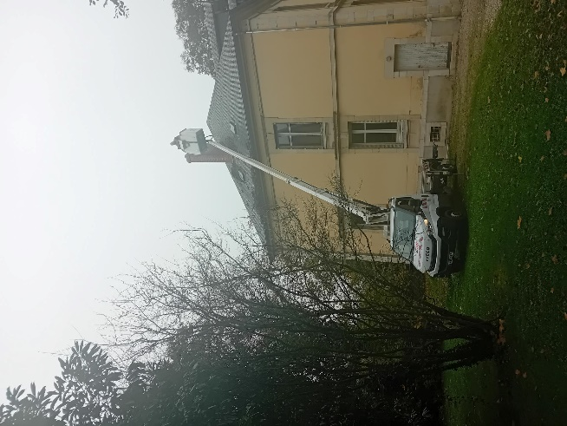

**20/12/2024 : élagage d’un arbre de grande hauteur à proximité directe de l’emplacement du nid retiré**

